水火箭之旅，起航我们的中国梦
2013年11月30日由东南大学校学生科学技术协会举办的第二届大学生水火箭制作大赛在李文正图书馆南门正式举行，来自二十多个院系的40多个队伍参加了现场试飞、最佳外观奖评选以及最远飞行奖评选，在水火箭作品的展示现场，大学生将物理知识与社会生活相结合，制作了许多各式各样、造型不一具有东大特色的水火箭。
“雪碧空瓶”变身火箭支柱，依旧给力。
在水火箭发射试飞现场，记者注意到一个奇怪的小组，两名同学拿着一个非常小巧的水火箭，然后放在发射台，开始对着他的水火箭不断往里面打气，大约一分钟后，连接着换了两个人不断往瓶子里注入空气，可是火箭依旧没有发射出去，难道是瓶子漏气？这件作品的设计者东南大学材料学院的张格奇同学告诉记者，他们这个水火箭几次反复的将橡胶塞子捶打、挤压，已经非常牢固了。仔细看，水火箭瓶口塞子与瓶口完全融合在一起，丝毫没留有缝隙。“与其他小组不一样的是，他们可谓是车轮战术，连续换了三个人才终于将火箭发射出去，发射处那一瞬间，现场一片惊呼声，火箭飞出百米有余，”虽然仅仅只是试验飞行，但是足以让其他参赛选手吃惊不已。
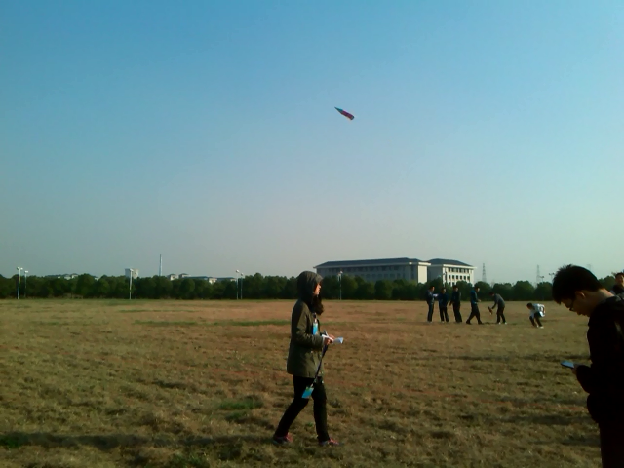
“最美水火箭”包装其实是知音漫客
如果你看到有人拿着一个小灯笼似的水火箭，外面还包装着一层蓝色的纸张，千万别以为那是“玩具”，因为他比的是外观新颖突出，今天就是冲着水火箭最佳外观奖来的。“知音漫客火箭”堪称现场最酷的设计。这款水火箭外形和普通吉他没什么区别，但其实他的外包装已经不得不说“很强大”。我们看到的四个大字“知音漫客”鲜明的摆在水火箭的正前方。水火箭下方有几条彩带，分别代表不同的位置。那位同学说，他设计的外观，灵感来源于当年高中非常喜欢看漫画，看来在埋头学习的同时，也应该适度丰富课余生活。
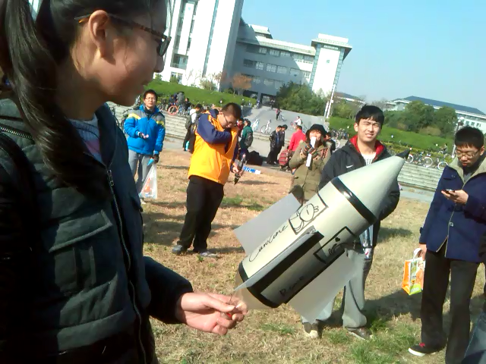
“机智的小伙伴刷新纪录”大赛落下帷幕
在东南大学多个院系组成的水火箭大赛中，最终来自东大交通学院的田伟以126米的飞行距离成功的刷新了纪录，获得本次大赛的第一名，并且获得由东南大学学生科学技术协会提供的航空遥控飞行器模型，据工作人员介绍，田伟这组水火箭已经接近极限水平，同时我们希望明年会有新的记录产生。
本次大赛圆满结束,不仅使参赛大学生动手能力得到提高,更是展现了东大校园内丰富多彩的科技竞赛,对于大学生的综合素质的提高有很大的帮助。
